 | AUTORITATEA NAŢIONALĂ FITOSANITARĂ  OFICIUL FITOSANITAR VÂLCEA | 
Loc. Rm. Vâlcea, Str. Oituz, nr. 7, Jud. Vâlcea,, e-mail:ofvalcea@anfof.ro; Telefon – Fax : 0250.715.020
Nr. 788 /O/21.04.2021
Buletin de avertizare nr. 7
(Erwinia - la înflorit)

Oficiul Fitosanitar Vâlcea recomandă efectuarea unui tratament fitosanitar împotriva organismelor de dăunare Focului bacterian (Erwinia amylovora), la speciile seminţoase MĂR, PĂR, GUTUI.
În plantaţiile unde a fost înregistrat atac în anii anteriori, se recomandă executarea a două tratamente în timpul înfloritului pomilor cu produse pe bază de Fosetil de Aluminiu: ALIETTE 80 WG = 0,3%.
- tratamentul I, când 10 – 15 % din flori au început să-şi scuture petalele
- tratamentul II, când 50 % din flori s-au scuturat.
Alte recomandări:
- Pentru combaterea organismelor de dăunare, pot fi utilizate şi alte produse de protecţie a plantelor omologate.
- Înainte de utilizarea produselor de protecţie a plantelor, citiţi cu atenţie prospectul acestora.
- Ambalajele din carton provenite de la produsele de protecţie a plantelor se vor plia, iar cele din material plastic se vor clăti obligatoriu de 3 ori, cu folosirea apei rezultate în rezervorul maşinii de tratat.
- Ambalajele se vor depozita până la predarea acestora unei societăţi autorizate să colecteze ambalaje de pesticide, sau se pot preda în campaniile SCAPA de ambalaje – www.aiprom.ro.
- Pentru protecţia familiilor de albine împotriva intoxicaţiilor cu produse de protecţie a plantelor, se vor respecta prevederile legale, respectiv Ordinul comun nr. 45/1991 al ministerului Agriculturii şi Alimentaţiei, 1786/TB/1991 al Ministerului Transporturilor 68/05.02.1992 al Ministerului Mediului, 15b/3404/1991 al Departamentului pentru Administraţie Locală şi 127/1991 al Asociaţiei Crescătorilor de Albine din România, Legea nr. 383/2013 (actualizată) a apiculturii.
- Se vor lua măsuri ce se impun pentru protecţia mediului înconjurător. Se vor respecta cu stricteţe normele de lucru cu produse de protecţie a plantelor, cele de securitate a muncii şi de protecţie a animalelor.

VĂ RUGĂM SĂ AFIŞAŢI BULETINUL DE AVERTIZARE LA LOC VIZIBIL, PENTRU INFORMAREA TUTUROR!

COORDONATOR OFICIUL FITOSANITAR, ÎNTOCMIT,
IORDACHE NICOLAE TĂRĂSESCU FLORINA

CERINŢE OBLIGATORII PENTRU FERMIERI

- să utilizeze numai produse de protecţie a plantelor omologate de Comisia Naţională de Omologare a Produselor de Protecţie a Plantelor, care se regăsesc în baza de date PEST-EXPERT (art. 2 şi 4 din HG nr. 1559/2004 privind procedura de omologare a produselor de protecţie a plantelor în vederea plasării pe piaţă şi a utilizării lor pe teritoriul României);
ACCESAREA PROGRAMULUI PESTEXPERT
Paşi de urmat: - www.madr.ro/
- Fitosanitar: http://www.madr.ro/ro/fitosanitar.html
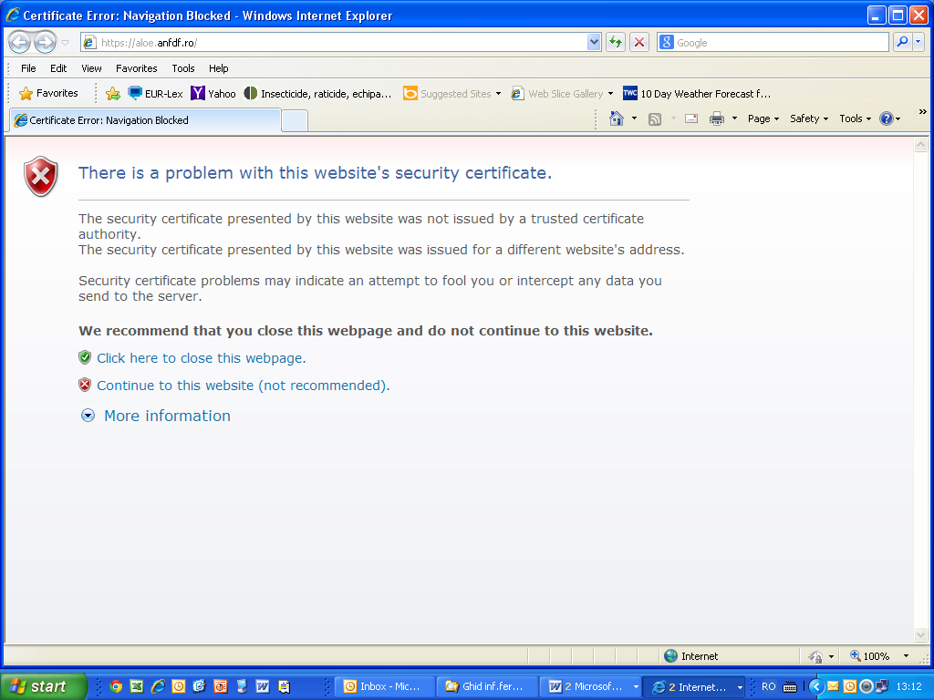 - Adrese web (josul paginii): https://aloe.anfdf.ro/
- “Continue to this website (not recommended).”

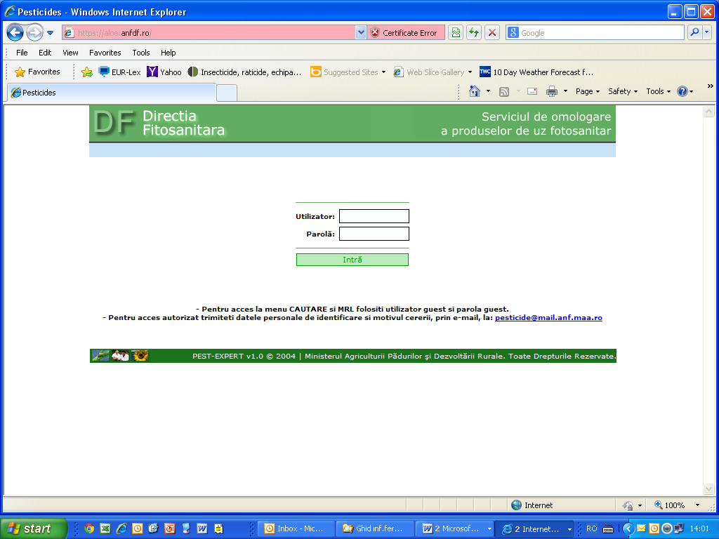 - Se completează căsuţele:

- Utilizator: „guest”

- Parola: „guest”
- Căutare
- să înregistreze toate tratamentele fitosanitare efectuate la culturile agricole în “Registrul cu evidenţa tratamentelor fitosanitare” (Anexa nr.2);
- să nu aplice tratamente cu p.p.p. în zonele de protecţie a resurselor de apă, în zonele de protecţie sanitară şi ecologică;
- p.p.p. clasificate ca “Foarte toxice” (T+) şi “Toxice” (T) vor fi utilizate numai de persoanele juridice care deţin autorizaţie;
- să respecte condiţiile de depozitare, manipulare şi utilizare a p.p.p. în exploataţiile agricole;

ANEXA nr. 2 - la Buletinul de prognoză şi avertizare

S:C. / I.I. / I.F. / P.F.A. ____________________________________
SEDIUL Localitatea ____________________, Str. _____________
_____________________, Nr. _____,Judetul ___________________,
CUI _________________, J ____ / ________ / __________________

REGISTRU
DE EVIDENȚĂ A TRATAMENTELOR FITOSANITARE CU PRODUSE DE PROTECȚIE A PLANTELOR
Data efectuării tratam-entului. (ziua luna anul) | Cultura și locul unde este situat terenul | Timpul aplicării / fenofaza culturii | TRATAMENTUL EFECTUAT |  |  |  |  |  | Numele, prenumele persoanei responsabile de efectuarea tratamentului, semnătura | Timp de pauză până la recoltare (nr. zile) | Data începerii recoltării produsului agricol | Nr. și data documentului prin care sa dat în consum populației
Data efectuării tratam-entului. (ziua luna anul) | Cultura și locul unde este situat terenul | Timpul aplicării / fenofaza culturii | Agentul de dăunare: boli / dăunători / buruieni | Denumire PPP folosite | Doza omologată / doza folosită | Suprafața  (Ha) |  | Cantități utilizate (Kg. l)
Producătorul agricol numerotează paginile registrului. Pe spatele registrului ( pe ultima pagină ) se menționează câte pagini conține registrul, purtând semnătura ( și ștampila, după caz ) fermierului sau administratorului societății.

h )Nerespectarea de către producători, a Reg. CE nr. 1107 / 2009, art. 67, ( 1 ) privind menținerea evidenței, pe o perioadă de cel puțin 5 ani, a produselor de protecție a plantelor pe care le produc, importă, exportă, stochează sau le introduce pe piață și pentru o perioadă de cel puțin 3 ani pentru fermieri care utilizează, constituie contravenție conform Hotărâre nr. 1230 din 12.12. 2012 și se sancționează cu Amendă de la 8.000 lei la 10.000 lei.

( Conform Reg. CE nr. 1107 / 2009, art. 67, ( 1 ) )

Păstrarea evidențelor : ( 1 ) Producătorii, furnizorii, distribuitorii, importatorii de produse fitosanitare țin, pentru o perioadă de celpuțin cinci ani, o evidență a produselor fitosanitare pe care le produc, le importă, le stochează, le utilizeazăsau le introduce pe piață.

IMPORTANT :

Fermierul are obligativitatea să consulte și să respecte ,, Ghidul pentru utilizare în siguranță a produselor de protecție a plantelor “ , postate pe site : htp : //www.madr.ro/norme-de-eco-conditionalitate-in-domeniul-fitosanitar.html

S:C. / I.I. / I.F. / P.F.A. ____________________________________
SEDIUL Localitatea ____________________, Str. _____________
_____________________, Nr. _____,Judetul ___________________,
CUI _________________, J ____ / ________ / __________________

REGISTRU
DE EVIDENȚĂ A TRATAMENTELOR FITOSANITARE CU PRODUSE DE PROTECȚIE A PLANTELOR

Data efectuării tratamentu-lui. (ziua luna anul) | Cultura și locul unde este situat terenul | Timpul aplicării / fenofaza culturii | TRATAMENTUL EFECTUAT |  |  |  |  | Numele, prenumele persoanei responsabile de efectuarea tratamentului, semnătura | Timp de pauză până la recoltare (nr. zile) | Data începerii recoltării produsului agricol | Nr. și data documentului prin care sa dat în consum populației
Data efectuării tratamentu-lui. (ziua luna anul) | Cultura și locul unde este situat terenul | Timpul aplicării / fenofaza culturii | Agentul de dăunare: boli / dăunători / buruieni | Denumire PPP folosite | Doza omologată / doza folosi-tă | Supra-fața  (Ha) | Canti-tăți utili -zate (Kg. l)

